椿由紀のやさしい英語ニュース教材』をお使いの先生方へ
～価格改定と教材購入に関する大切なお知らせ〜

拝啓
春の訪れを感じる季節となりましたが、先生方におかれましては、ますますご活躍のことと存じます。
いつも『椿由紀のやさしい英語ニュース教材』をご愛用いただき、ありがとうございます。
皆さまのおかげで、今日まで教材執筆と発行を続けてくることができました。心より感謝申し上げます。

このたび、より良い教材をお届けするため、３つの大切なお知らせがございます。

- 教材の価格改定について
2025年5月より、教材の価格を、以下の通り、改定させていただくこととなりました。
ご負担が少しでも軽くなるように、6か月払いや年払いの割引も継続・拡充しています。
ホームページにも説明がございます。 https://yuki-tsubaki-news.com/new_page/new_price/
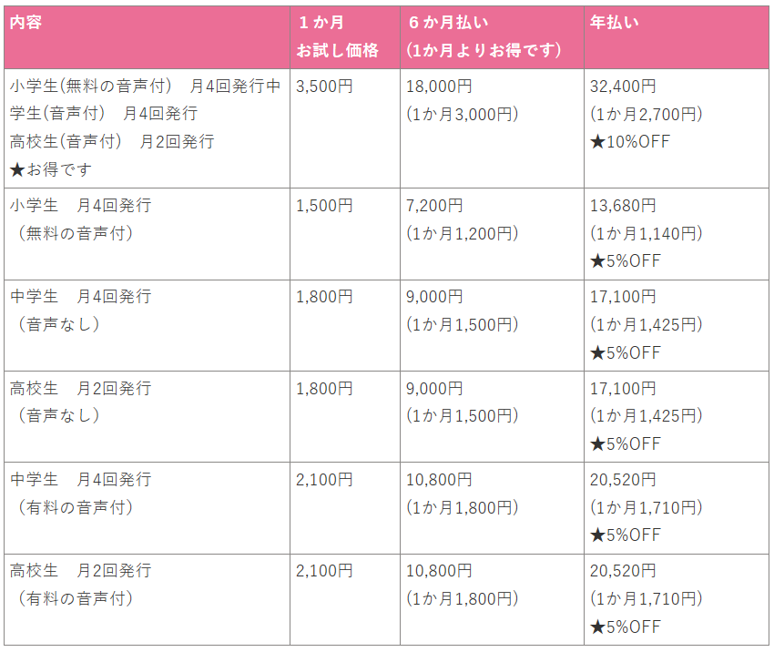
② ご契約システムの変更について
5月からは、クレジットカードによる「自動更新制」に移行いたします。
お手続きなしで継続できるようになりますが、停止される場合は「解約手続き」が必要になりますので、ご注意ください。

- 高校生ニュースの発行頻度変更について
5月より、高校生向けニュース教材は、月2回（第1・第3金曜）発行となります。
より内容を厳選し、質の高い記事と音声をお届けしていきます。
※小学生・中学生向けのニュース教材は、これまで通り毎週、月4回お届けします。

「これを機会に教材の買い方を見直したい」と言う方は、個別に対応させていただきます。
ご相談ください。 ［椿由紀 メールアドレス］ tsubaki.yuki1229@gmail.com

これからも、「生徒さんたちが楽しく読めて力がつく、高品質な英語ニュース教材」をお届けするため、
内容もさらに充実させてまいります。
今後とも末長く、どうぞよろしくお願いいたします。
敬具

2025年４月第3週 【4/18発行】
小学生用教材 実写映画『白雪姫』 模範解答と指導の手引

教材のダウンロード期限について
毎週金曜・朝7：00に「ニュース教材を発行しました」のお知らせメールを全ての購読者様にお送りしています。
そのメールで「できるだけ3週間以内に教材をダウンロードして下さい。期間内にダウンロードできなかった場合は、
お手数ですが、パスワードをお教えしますので、お問合せ下さい」とお願いをしています。
万が一メールが届いていない方は、tsubaki.yuki1229@gmail.comにお問い合わせください。
Instagramでも毎週金曜に「教材発行しました」のお知らせを出しているので、フォローしていただければ幸いです。
★椿由紀 Instagram https://www.instagram.com/yuki_tsubaki2020/
この教材の使い方
1) この教材は、コピーをして、何枚でも生徒さんたちに配布して授業のために活用してください。
2) Zoomなどを活用したオンライン授業で、教材を画面に映して授業をしていただくことも、歓迎いたします。
3) 動画は、ご自由に授業でお使いください。中学生・高校生の音声ファイル（有料）は、生徒さんたちにリンクを送ってご活用ください。
4) 教材はWordとPDFでリリースします。Wordファイルはお好きなように加工してください。不必要と思われる問題のカット（削除）、
本文や設問のアレンジ差し替え、加筆修正、イラストや写真を加えるなど、自由です。
5) 「この問題は簡単すぎる」「設問は日本語でなく英語にしてほしい（逆に、難しいから英語でなく日本語にしてほしい）」というご意見を
いただきますが、全ての先生方の要望に応えられず申し訳ありません。先生方の判断で言語は自由にアレンジして下さい。
6) 毎回、スペルや文法ミスがないか細心の注意を払っていますが、それでも間違いを発見した場合、後日HPに訂正版を出しています。
大変お手数ですが、もしミスに気付かれたら教えていただけましたら助かりますが、お時間がなければ修正してそのまま授業で
お使い下さい。
7) 全ての教材に暗唱文（重要文法、使える表現を含むキーセンテンス３文）を付けています。「夢タン」の著者の木村達哉先生のセミナーで「英語は何度も音読し暗唱するのが上達の近道」と教えていただいたことをヒントに、２０２１年から始めました。文を暗唱してからニュースを読んでも、ニュースを読んでから仕上げに暗唱しても良いと思います。生徒さんの習熟度と状況に合わせて、ご活用下さい。
参考にした英語記事
https://www.bbc.com/news/articles/cx29x6569x2o
https://nypost.com/2025/04/01/business/disneys-snow-white-remake-on-pace-to-lose-115-million/
https://www.theguardian.com/film/2025/mar/21/snow-white-disney-controversy
https://www.independent.co.uk/arts-entertainment/films/news/rachel-zegler-disney-snow-white-gal-gadot-palestine-b2723103.html
https://time.com/7267440/snow-white-disney-rachel-zegler-gal-gadot/
https://www.hollywoodreporter.com/movies/movie-news/snow-white-new-movie-changes-1236170119/
https://www.buzzfeednews.com/article/stephaniesoteriou/snow-white-live-action-dwarfs-clean-home-backlash
https://www.businessinsider.com/snow-white-live-action-remake-controversy-explained
https://www.teenvogue.com/story/snow-white-controversy-timeline-rachel-zegler-gal-gadot

イラスト
https://kids.disney.co.jp/download/0320
https://esle.io/ja/coloring-page/seven-dwarves
0．低学年用 英語ニュース
★低学年用のニュース教材は、ニュースに関心のありそうな低学年（小学3年生以下）の生徒さんや、
「時間がないので、正規の小学生教材を要約したものを使いたい」という場合にお使いください。
★1ページ目には易しい設問をつけているので、「英語でニュースを勉強できた！」という知的好奇心を満たしたり、
「質問の答えを、英語で書けた！」という達成感を、生徒さんたちに持ってほしいです。
★対象年齢の目安
🔴１ページ・・・小学３年生～英語を習いたての５・６年生など（普通の小学生教材が長くて難しそうな生徒さん）
🔴２ページ・・・小学１～3年生、園児さん（ニュースに高い関心を持っている小さいお子さん）

１ページ
Q1 Snow White ※「白雪姫」を英語で言えるだけでも、生徒さんたちにとって財産になると思います。
子供たちによっては、「あれ？ Princessは、付かないの？」と質問してくれる子もいます。
Ｑ２ ☑No.
※インターネットでZeglerさんの写真を見せてあげてください。 確かに彼女の肌は、少し褐色に見えます。
Q3 Poland, Columbia
※Ｚｅｇｌｅｒさんは、お母さんがコロンビアの人のためか “Hispanic actress”と言われることがあります。
Q4 stronger
Q5 王子様／戦う
Q6 生徒さんたちに意見を書いてもらって下さい。
（解答例）I want to see the new “Snow White.” / I am not interested in a princess movie. I want to watch an action movie.
※私のスクールでは、女の子の生徒さんは興味がありそうでしたが、男の子の生徒さん達に聞くと、「お姫様の映画はあんまり興味ないな～」と答えた子が多かったです。
★Snow White QUIZ★ 1 ☑seven 2 ☑apple ※このくらいは常識として知っておくと良いと思います。

2ページ
★Snow White, apple, dwarf, mirrorをアルファベットで書いて、発音練習をしましょう。
★Snow White QUIZ★ 1 ☑seven 2 ☑apple
★女王様の呪文・・・教室に鏡があれば、鏡の前で真似をしてみましょう。
fairの意味について
先生方はすでにご承知のことかと存じますが、“fair”という語には、「公正な」「美しい」「色白の」といった複数の意味があります。
『白雪姫』の中で、継母である女王が口にする有名なセリフ “Who is the fairest of them all?” のfair は、「美しい」という意味で用いられていますが、白雪姫の肌が白く美しいとされていることから、「色白で美しい」というニュアンスも含まれていると解釈できます。
しかし20世紀以降、「色白でなくとも美しい人はいる」「“色白＝美しい”という価値観は一面的で差別的では？」といった意見が、世界的に広く見られるようになりました。実際、日本国内においても、化粧品メーカーの花王が
「美白」という表現の使用を中止するなどの対応がされています。
今回の実写版『白雪姫』では、原作と同様に “Who is the fairest of them all?”の昔ながらのセリフが使用されていますが、一部の絵本では fair の表現を避け、代わりに “Who is the most beautiful of them all?” といった表現が採用されている例も見受けられます。（教材著者）

1．小学生用 英語ニュース
※「小学生用」という名前の教材ですが、中学生、高校生、社会人の授業の、短いice breakの読み物としてもおすすめです。（「中学生用教材」は、中２・中３を対象に作成しているため、少し文が長くて難しめです）
１ページ
Q1 Snow White ※「白雪姫」を英語で言えるだけでも、生徒さんたちにとって財産になると思います。
子供たちによっては、「あれ？ Princessは、付かないの？」と質問してくれる子もいます。
Ｑ２ White ※whiteは色だけでなく、「白人」も意味すると生徒さんに紹介しましょう。
Zeglerさんの写真を見せてあげてください。 確かに彼女の肌は、少し褐色に見えます。
Q3 Poland, Columbia
※Ｚｅｇｌｅｒさんは、お母さんがコロンビアの人のためか “Hispanic actress”と言われることがあります。
Q4 おかしくて、時代遅れ Ｑ５ respect
★ゼグラーさんが、原作のアニメ映画『白雪姫』の悪口を言ってしまった件について
Yahoo!の記事を引用します。
https://news.yahoo.co.jp/articles/23c9258538f2c2487793a3aa427308172392ab20
ゼグラーさんは2022年、1937年のオリジナル作について、「女性（白雪姫）につきまとう男性（王子）のラブストーリーに焦点があてられていた。奇妙よ、奇妙だわ」と発言。オリジナル版に出てくる王子を“ストーカー”と表現し、そういった男性を登場させる物語を「時代遅れ」と語った。また「今は1937年ではない」とも述べ、「リメイク版では、
白雪姫が王子様に救ってもらうようなストーリーにはしない」と明言。脚本を見直す考えも示していた。

2ページ
Q6 stronger Q7 王子様／戦う
Q8 生徒さんたちに意見を書いてもらって下さい。
（解答例）I want to see the new “Snow White.” / I am not interested in a princess movie. I want to watch an action movie.
※私のスクールでは、女の子の生徒さんは興味がありそうでしたが、男の子の生徒さん達に聞くと、「お姫様の映画はあんまり興味ないな～」と答えた子が多かったです。
★Snow White QUIZ★
1 black 2 seven 3 an apple

指導の手引き：ディズニー実写版『白雪姫』を通して考える、多様性と現代の価値観
最近、ディズニーの実写映画『白雪姫』が世界的に大きな話題となっています。
その中心にいるのは、主演を務める女優レイチェル・ゼグラー氏です。

1937年制作のディズニーアニメ映画『白雪姫』では、主人公が「雪のように白い肌」を持っていることから
“Snow White”と名付けられています。しかし、今回の実写版では設定が変更され、
「大雪の夜に生まれたため、父親がその名をつけた」という説明が加えられています。

今回の実写化に際して、ルッキズム（外見至上主義）への批判を背景に、白人でない女優を起用した点については、
多様性を尊重する姿勢として高く評価されています。
一方で、ゼグラー氏自身の過去の発言が物議を醸し、作品全体が炎上する結果となっています。

ゼグラー氏は1937年のオリジナル映画について、「白雪姫と彼女につきまとう王子のラブストーリーに焦点があたっており、奇妙に感じる」と語り、王子を“ストーカー”と表現しました。また、こうした物語は「時代遅れ」とも述べています。

確かに、オリジナルの物語には、現代の価値観と一致しない描写があるのも事実です。
たとえば、「容姿が美しい女性が、理想の男性と結婚して幸せになる」という筋書きには、ルッキズムの考え方が反映されていると、私自身、高校時代から批判的な目で見ていました。
また、「王子様を待つだけの女性像」は、今の時代の「主体的で自立した女性像」に合わない、ともいえるでしょう。

それでも私自身は、1937年のアニメ版『白雪姫』を初めて観た際、その美しい映像と音楽、白雪姫と小人ちゃん達の愛らしさに心を打たれ、深く感動し涙しました。
そうしたオリジナル作品へのリスペクト（敬意）は、ディズニー作品に出演する俳優にとって重要であると感じています。
その点で、ゼグラー氏の発言が原作への敬意を欠いていたことが、大きな批判を呼んでいる要因の一つと考えられます。

過去にもディズニー映画『リトル・マーメイド』で、黒人女優ハリー・ベイリー氏がアリエル役を演じた際、世界中で賛否が起きました。（「黒人女優がアリエルを演じる」のニュースは、2023年7月第2週の教材で取り上げました。興味のある方は、バックナンバーの販売ページをご参照ください。）
しかし、ベイリー氏は原作や原作ファンへの敬意を示しており、その姿勢が好意的に受け止められた点が、今回との大きな違いとも言えるでしょう。
★椿由紀のやさしい英語ニュース 過去の教材 https://yuki-tsubaki-news.com/elementary_back_number/

また、ゼグラー氏は自身のSNS上で「Free Palestine（パレスチナを解放せよ）」というメッセージを発信し、特にガザ地区の人々への支援を呼びかけました。（この背景については、先週第2週の中学生教材でも取り上げました。）
言論の自由はもちろん尊重されるべきものですが、同氏がトランプ元大統領に対する否定的な発言も行ったこと、
映画の共演者にイスラエル人女優がいるなどの事情もあり、映画や共演者への影響を懸念する声も上がっています。
俳優としての発言が公的に受け止められる立場であることを考えると、政治的発言の影響力について慎重に考える必要があるでしょう。

小学生の英語学習では、まず “Snow White” という有名な物語のタイトルを覚えることから始めましょう。
この機会に白雪姫の絵本を授業で読むのも、楽しいと思います。

高学年以上の生徒さん達には、なぜ今回の『白雪姫』が議論を呼んでいるのか、その背景を考える機会を設けるのも良いでしょう。さまざまな視点から問題を捉えることで、自分自身の意見を形成する力を育てることができます。

最後になりましたが、この教材は、小学生だけでなく、中学生、高校生、社会人の授業でも、ぜひお使いください。
私自身は、高校生の授業で時間が足りない時は、小学生ニュースを使って授業をすることもあります。
小学生のニュース教材は、短い時間でニュースを読めて、時代を反映する大切な単語を学び、ニュースについて考えられるように、ポイントを凝縮して作っています。

★1分の動画も、毎週作ってYouTubeにアップしているので、こちらも授業でご活用ください。
★実写版『白雪姫』 椿由紀のやさしい英語ニュースチャンネル
https://www.youtube.com/watch?v=B5VHqbpF7hM

